Proyecto Escuela de Vuelo Escuadrilla Halcón
Set de pruebas realizadas
Versión 1.0

[Note: The following template is provided for use with the Rational Unified Process. Text enclosed in square brackets and displayed in blue italics (style=InfoBlue) is included to provide guidance to the author and should be deleted before publishing the document. A paragraph entered following this style will automatically be set to normal (stle=Body Text).]
[To customize automatic fields in Microsoft Word (which display a gray background when selected), select File>Properties and replace the Title, Subject and Company fields with the appropriate information for this document. After closing the dialog, automatic fields may be updated throughout the document by selecting Edit>Select All (or Ctrl-A) and pressing F9, or simply click on the field and press F9. This must be done separately for Headers and Footers. Alt-F9 will toggle between displaying the field names and the field contents. See Word help for more information on working with fields.]
Historial de Revisiones

Fecha | Versión | Descripción | Autor
2016-10-28 | 1.0 | Documento inicial | Bastian Lillo
2016-11-09 | 1.0 | Generar resultados de pruebas | Bastian Lillo

Tabla de Contenido
1. Introducción 4
1.1 Proposito 4
1.2 Referencias 4
1.3 Consideraciones iniciales 4
2. Contenido 4
2.1 Pruebas unitarias 4
2.1.1 Metodologia 4
2.1.2 Desarrollo 5
2.1.3 Resultados 6
2.2 Pruebas funcionales 8
2.2.1 Resultados 10

Set de Pruebas

Introducción

Proposito
El presente documento tiene como finalidad recolectar la información obtenida de las pruebas realizadas en esta iteración. En el se representan los resultados esperados y los resultados obtenidos, de manera que se pueda obtener detalles de las fallas que presente el sistema a la fecha.

Referencias
- Requerimientos de Software
- Especificacion de casos de uso
- Plan de pruebas

Consideraciones iniciales
Puesto que el sistema aun se encuentra en etapa de construccion, las pruebas que se van a implementar en esta etapa serán Pruebas Unitarias y de funcionalidad con respecto a los modulos ya programados.
La finalidad de estas pruebas es ejecutar modulos o partes del código contruido a la fecha, y probar si realmente cumple con la intención establecida previamente. Esto es una manera relativamente fácil para mejorar la calidad del código producido.
Puesto que los métodos a probar presentar un nivel de complejidad medio-alto, se ejecutaran las pruebas de manera manual.
Cabe destacar que para gestionar los casos de prueba implementados en las pruebas, se utilizo la herramienta de testing SquashTM.

Contenido

Pruebas unitarias

Metodologia
La metodología de prueba que se va a implementar en las pruebas unitarias, es la Metodologia CORRECTO. Esta metodología consta de 8 items, cada uno con un método de prueba distinto y que tiene como finalidad probar las condiciones limites que permite el software. Estos métodos son:

- Cardinalidad: probar métodos que requieran valores, de manera que se inserten 0,1 o mas datos.
- Orden: comprobar que el método retorna o enviar valores en el orden que se espera.
- Rango: probar los límites de los rangos posibles de los parámetros.
- Referencia: probar que pasa cuando las cosas externas del cual depende el método no cumplen con sus condiciones.
- Existencia: probar que pasa cuando los parámetros no existen, son null, son vacios o son 0.
- Conformidad: probar que pasa cuando los parámetros no se conformen a las reglas a las que (por obligación) deben conformarse.
- Tiempo: comprobar el tiempo empleado para ejecutar el método.
- Otras: pensar en cualquier otra cosa que puede hacer que el método no funcione correctamente.

Desarrollo
Las pruebas unitarias se realizaran a 6 modulos, estos son: Usuarios (Información de los usuarios), Pilotos (Información de los pilotos), Licencias (Administracion de las licencias), Aeronave (Informacion de las aeronaves), Componentes (Informacion de los componentes) y Vuelos (Información de los vuelos).
MODULO | METODO A PROBAR | PROCEDIMIENTO | RESULTADO ESPERADO
Usuario | ingresarUsuario | Campo nombre de usuario sin completar | No guardar datos incompletos
Usuario | cargarPUsuario | No enviar ID | No buscar null
Usuario | buscarUsuario | Enviar cuenta no existente | No retornar datos que no existan
Usuario | autenticarUsuario | Enviar pass incorrecta | No encontrar coincidencias de user/pass
Usuario | modificarUsuario | Campo apellido de usuario sin completar | No guardar datos incompletos
Usuario | eliminarUsuario | Enviar cuenta inexistente | No eliminar registros
Pilotos | buscarIdPiloto | Enviar ID incorrecta | No arrojar resultados
Pilotos | buscarRutPiloto | Enviar rut sin formato | No retornar datos
Pilotos | listarPilotoID | Enviar ID con mas caracteres a lo permitido | No retornar ningún tipo dato ingresado
Licencias | modificarLicencia | Enviar nuevos datos incorrectos | No actualizar tabla
Licencias | buscarNumeroLicencia | Ingresar carácter alfanumérico | No retornar datos
Licencias | listarLicenciaID | ID licencia sin rellenar | No retornar registros incompletos
Aeronave | ingresarAeronave | Enviar campos sin rellenar | No guardar datos incompletos
Aeronave | buscarAeronave | Valor de matricula mayor a la cantidad permitida | No retornar datos
Aeronave | modificarAeronave | Rellenar con datos ya en uso | No actualizar con los mismos datos
Aeronave | listarPorMatricula | Valor de matricula sin coincidencias en la BD | No retornar datos
Componentes | ingresarNuevoComponente | Ingresar valores ya ingresados | No guardar datos ya en uso
Componentes | listarFiltroId | Enviar ID invalida | No retornar datos
Componentes | definirTipoCompte | Enviar valor de tipo alfabetico | No retornar datos
Componentes | eliminarComponente | Valor de ID alfabetico | No eliminar registros
Componentes | asociarAeronave | Enviar valor de ID ya asociada a otra aeronave | No actualizar campo aeronave_id en la tabla
Componentes | asociarSubcomponente | Enviar valor ID de subcomponente ya asociado | No actualizar campo componente_id en la tabla
Vuelos | ingresarVuelo | Enviar valores ya almacenados | No guardar datos ya en uso
Vuelos | buscarPiloto | Enviar rut sin formato | No retornar datos
Vuelos | listarPilotoID | Enviar ID alfabetica | No retornar datos

Resultados
La siguiente presentación de imágenes, es el respaldo de la gestión realizada con la herramienta SquashTM a los casos de prueba propuestos para la iteración de Pruebas Unitarias

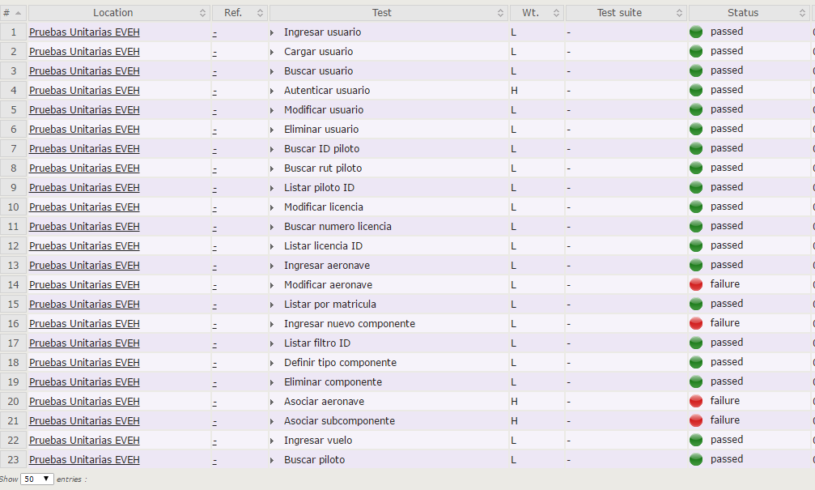

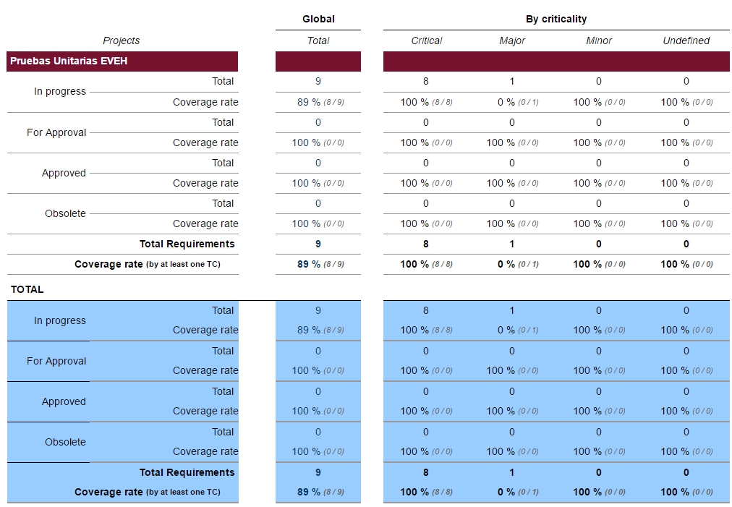
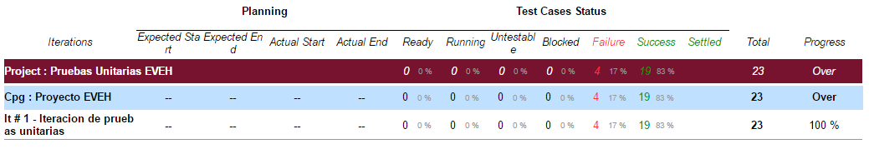
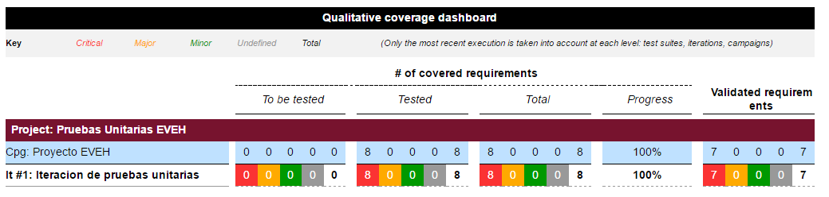

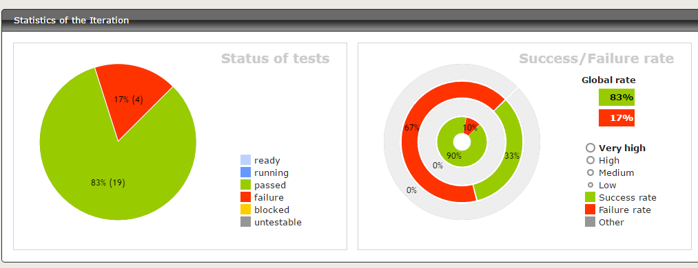
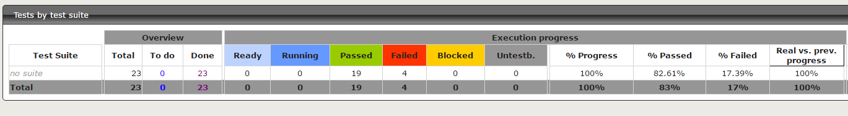

Pruebas funcionales
NOMBRE FUNCIONALIDAD | OBJETIVO | PROCEDIMIENTO | RESULTADO ESPERADO
NOMBRE FUNCIONALIDAD | OBJETIVO | PROCEDIMIENTO | DATOS VALIDOS |  | DATOS INVALIDOS
Agregar usuario | Verificar que un usuario es ingresado a la base de datos. | - Ingresar al sistema con credenciales de administrador  - Seleccionar opción de “Ingresar usuario”  - Completar formulario  - Presionar botón guardar  - Aceptar confirmación de ingreso  - Esperar mensaje de confirmación  - Presionar aceptar | Los datos ingresados en la prueba de ingreso de usuario son registrados en la Base de Datos |  | Se despliegan las ventanas de advertencia  No se almacenan registros en la Base de Datos
Editar licencia | Verificar que la edición de un registro de licencia es almacenada correctamente. | - Ingresar al sistema con credenciales de operador  - Seleccionar la opción de “Listar Licencias”  - Seleccionar algún registro de la tabla  - Presionar botón “Editar”  - Confimar modificación de licencia  - Reemplazar datos antiguos con las nuevas modificaciones  - Presionar botón “Actualizar”  - Confirmar cambios | Las modificaciones hechas en el registro de licencias son actualizadas en la Base de Datos |  | Se despliegan las ventanas de advertencia  No se almacenan registros en la Base de Datos
Agregar aeronave | Verificar que una aeronave es ingresada a la base de datos. | - Ingresar al sistema con credenciales de operador  - Seleccionar la opción de “Administrar Aeronaves”  - Presionar el botón agregar  - Ingresar datos de nueva aeronave  - Presionar botón agregar  - Aceptar mensaje de exito | Los datos ingresados en la prueba de ingreso de aeronave son registrados en la Base de Datos | Se despliegan las ventanas de advertencia  No se almacenan registros en la Base de Datos
Agregar componente | Verificar que un componente es ingresado a la base de datos. | - Ingresar al sistema con credenciales de operador  - Seleccionar la opción de “Ingresar Componentes”  - Rellenar formulario con datos de ingreso  - Presionar botón “guardar”  - Aceptar mensaje de confirmacion | Los datos ingresados en la prueba de ingreso de componente son registrados en la Base de Datos | Se despliegan las ventanas de advertencia  No se almacenan registros en la Base de Datos
Ingresar vuelo | Verificar que un vuelo es ingresado a la base de datos. | - Ingresar al sistema con credenciales de operador  - Seleccionar la opción de “Ingresar Vuelos”  - Rellenar formulario  - Presionar botono “guardar”  - Aceptar mensaje de confimacion | Los datos ingresados en la prueba de ingreso de vuelo son registrados en la Base de Datos | Se despliegan las ventanas de advertencia  No se almacenan registros en la Base de Datos

Resultados
FUNCIONALIDAD | RESULTADO OBTENIDO |  | ESTADO
FUNCIONALIDAD | DATOS VALIDOS | DATOS INVALIDOS | ESTADO
Agregar usuario | 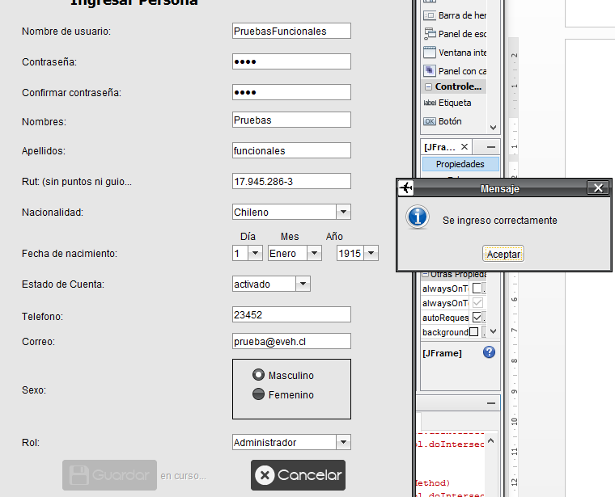 | 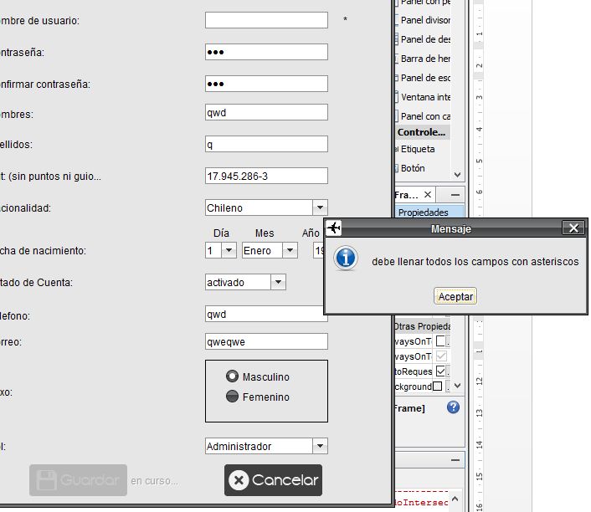 | APROBADO
Editar licencia | 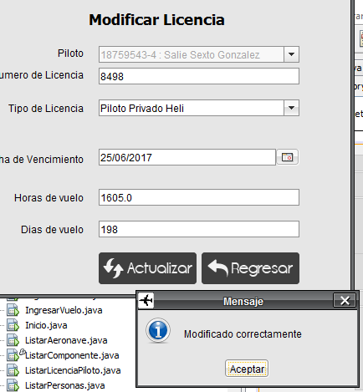 | 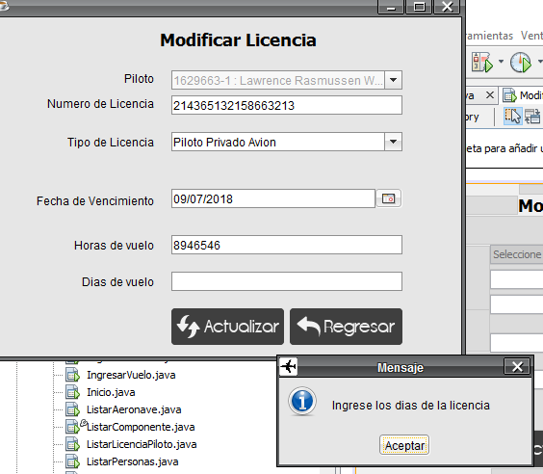 | APROBADO
Agregar aeronave | 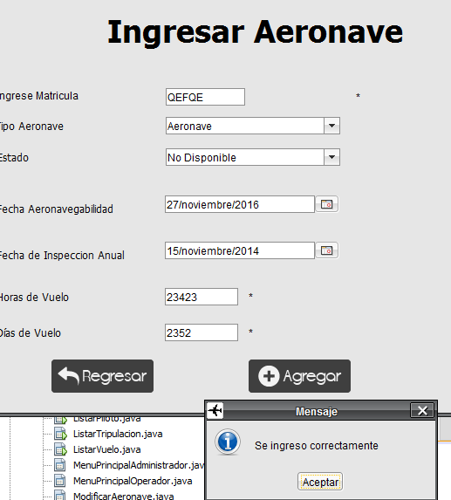 | 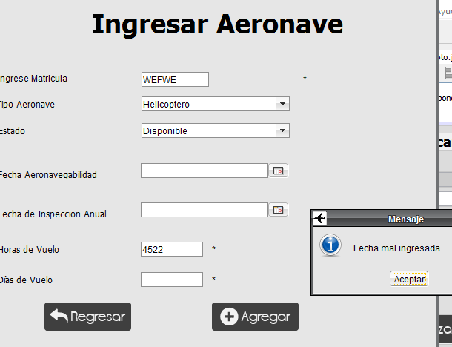 | APROBADO
Agregar componente | 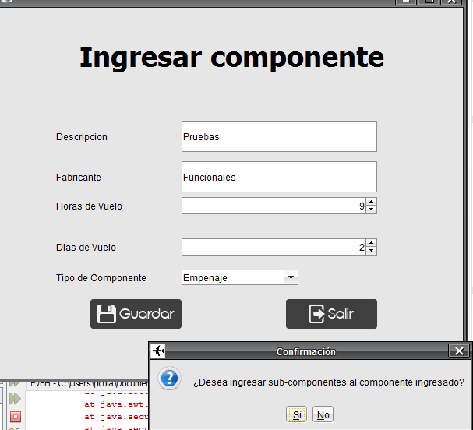 | 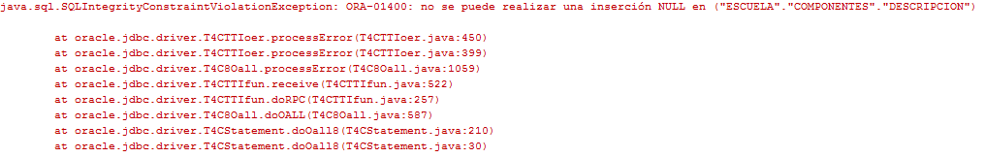  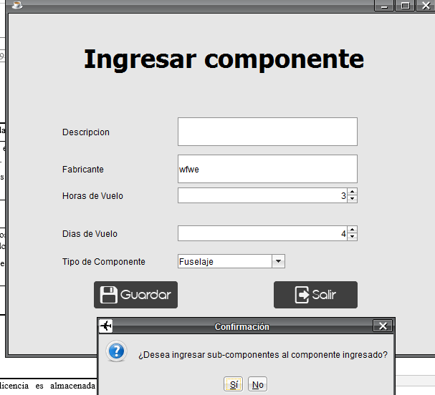 | RECHAZADO
Ingresar vuelo | 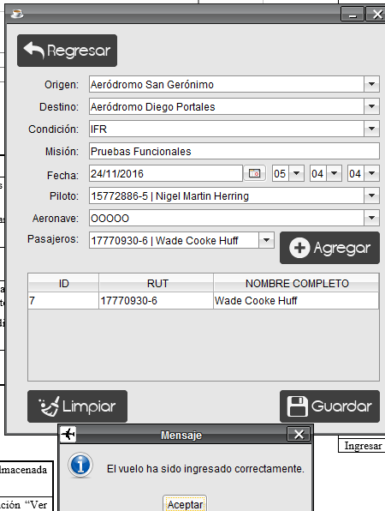 | 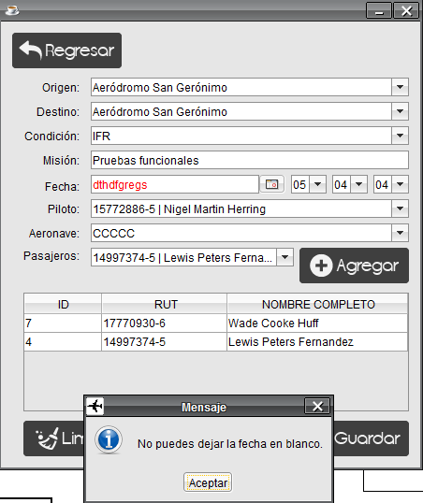 | APROBADO

